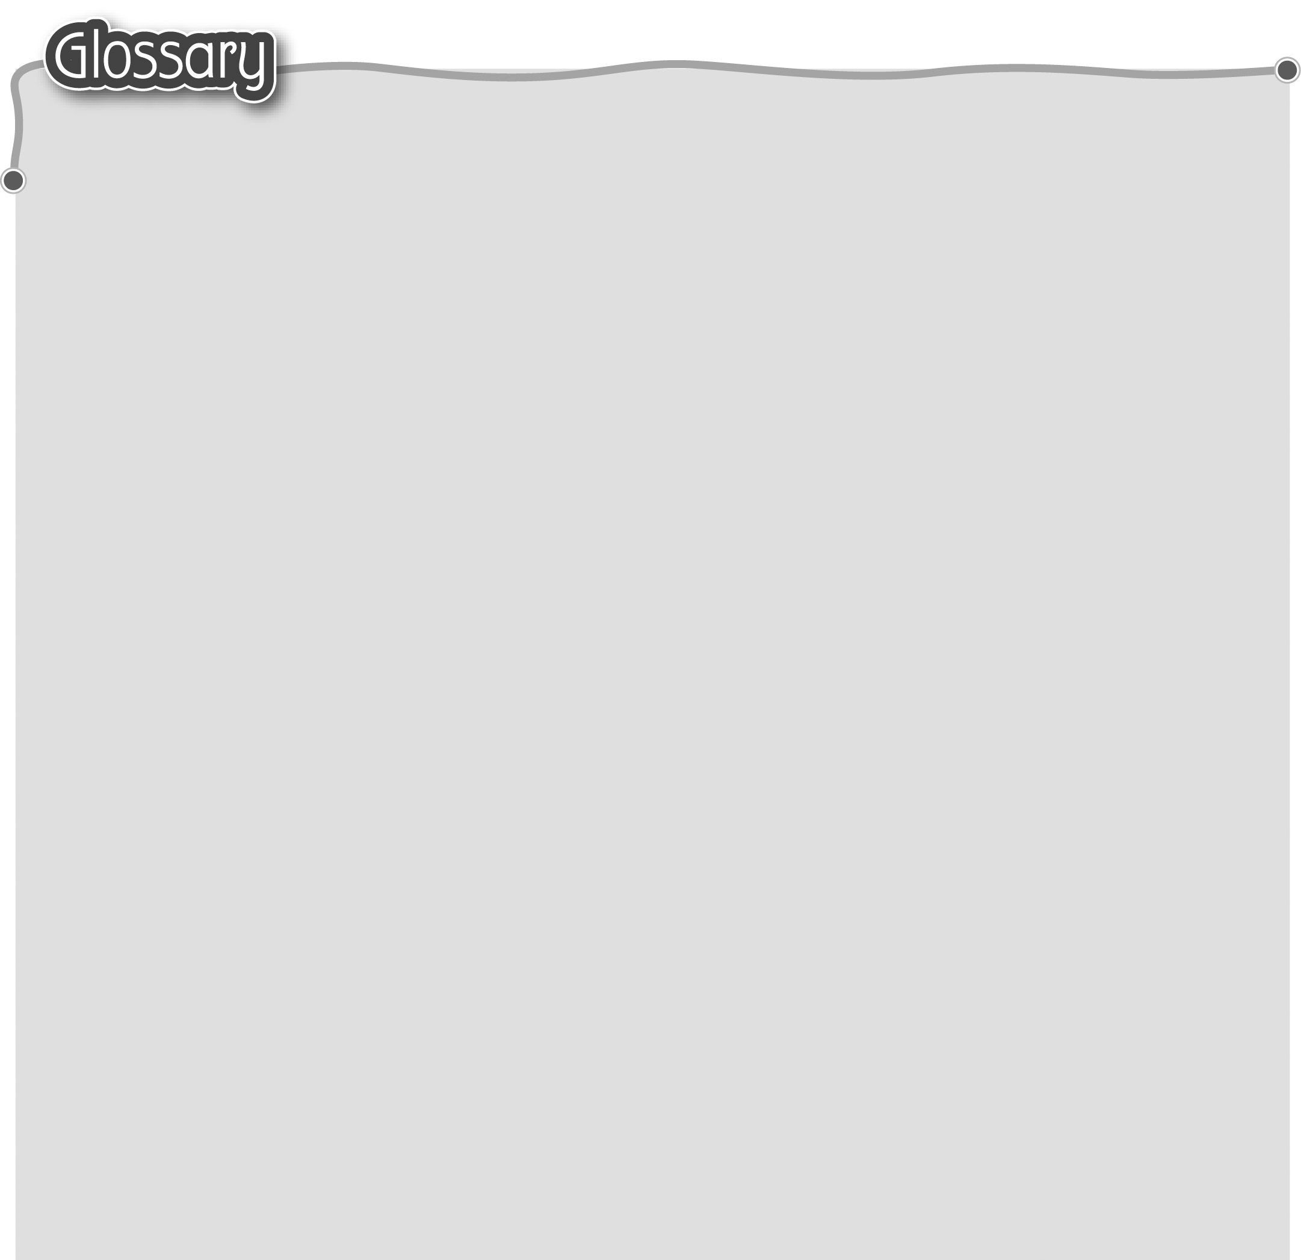
1 just* (p.38) 剛剛 17 treasure hunt (p.41) 尋寶遊戲
The words marked with * have different meanings in other contexts. You can look up those meanings in a dictionary.

2 vet (p.38) 獸醫 18 map (p.41) 地圖
3 key* (p.38) 鑰匙（名詞） 19 blow up (p.42) 給……吹氣
4 rubbish (p.38) 垃圾 20 balloon (p.42) 氣球
5 do the washing (p.38) 洗衣服 21 label* (p.42) 標籤（名詞）
6 feed (p.38) 餵 22 glasses (glass)* (p.42) 玻璃水杯
7 not yet (p.38) 還沒有 23 pass* (p.43) 把……遞給（動詞）
8 hour (p.38) 小時 24 challenge* (p.44) 挑戰（名詞）
9 already (p.38) 已經 25 previous (p.44) 之前
10 wife (p.38) 妻子/太太 26 travel agent (p.45) 旅行社
11 a while (p.39) 一會兒 27 tour* (p.45) 旅行團（名詞）
12 suitcase (p.39) 行李箱 28 catchy (p.45) 易記
13 hurry up (p.39) 趕快 29 positive (p.45) 正面
14 look forward to (p.39) 期待 30 depart (p.45) 出發
15 jumper (p.39) 套頭毛衣 31 book* (p.45) 預訂（動詞）
16 check* (p.39) 查詢（動詞）


